CA192 Scheda creata il 8 agosto 2026
Descrizione storico-bibliografica
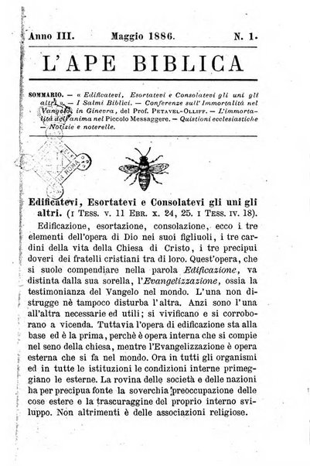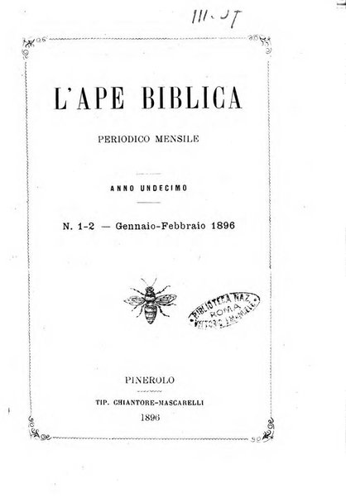
L'*ape biblica. - Anno 1, n. 1 (maggio 1884)-anno 28, n. 11-12 (nov.-dic. 1914). - Torre Pellice : tip. Alpina, 1884-1914. – 28 volumi ; 19 cm. ((Mensile; bimestrale dal 1910. - Poi editore: Pinerolo : Tip. Chiantore-Mascarelli. - TO00176627
Soggetto: Bibbia – 1884-1914
Copia digitale 1886; 1889-1896 a: http://digitale.bnc.roma.sbn.it/tecadigitale/emeroteca/classic/TO00176627

Informazioni storico-bibliografiche
Chiminelli 2323. « Ape (L') biblica ». Piccola rivista mensile. Torre Pellice. Condizionalista. (Edita dal 1885 al 1918 da Oscar Cocorda).

Note e riferimenti bibliografici
- Piero Chiminelli, IL GIORNALISMO EVANGELICO COME FONTE DI STORIOGRAFIA PROTESTANTE. In: Bibliografia della storia della riforma religiosa in Italia : contributo alla storiografia religiosa italiana / Piero Chiminelli. - Roma : Bilychnis, 1921. - 301, VIII p. ; 20 cm. - (Biblioteca di studi religiosi ; 10), p.270-283

